La selección del año debe estar posicionada por debajo de la búsqueda por compañía

Pestaña Ranking/ Geográfica deberían ir por separadas. Una pestaña con nombre: Ranking y la otra: Distribución Geográfica

Links de búsqueda de nombre y Id de Compañías: Se sugiere listarlas a todas tal cual figuran ahora, pero sería conveniente agregar en primer lugar una compañía ficticia a modo de Ejemplo. De manera que esta sea la que se va a mostrar con todos estos datos. Nombre: Ejemplo

Id: 9999

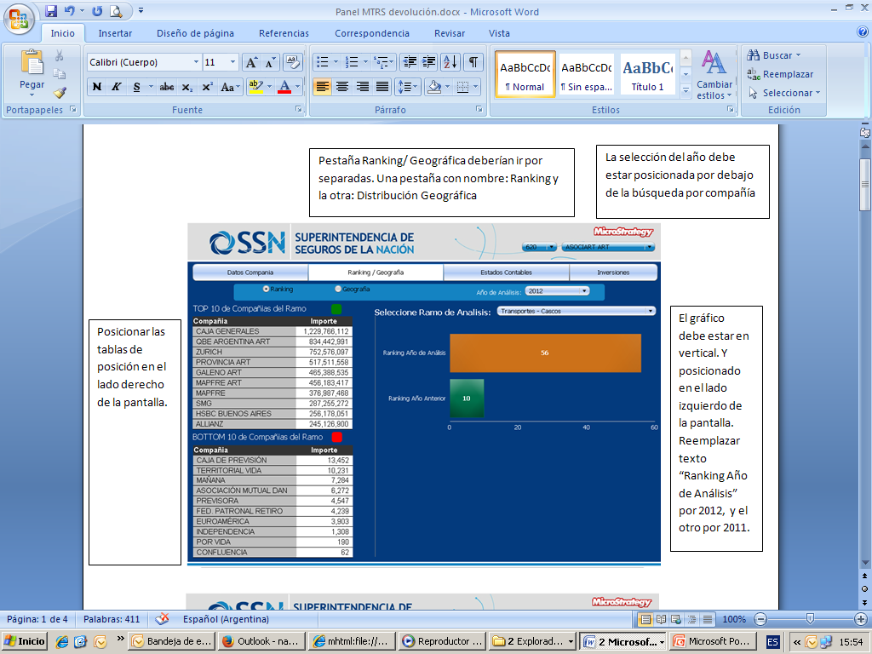

El gráfico debe estar en vertical. Y posicionado en el lado izquierdo de la pantalla. Reemplazar texto “Ranking Año de Análisis” por 2012, y el otro por 2011.

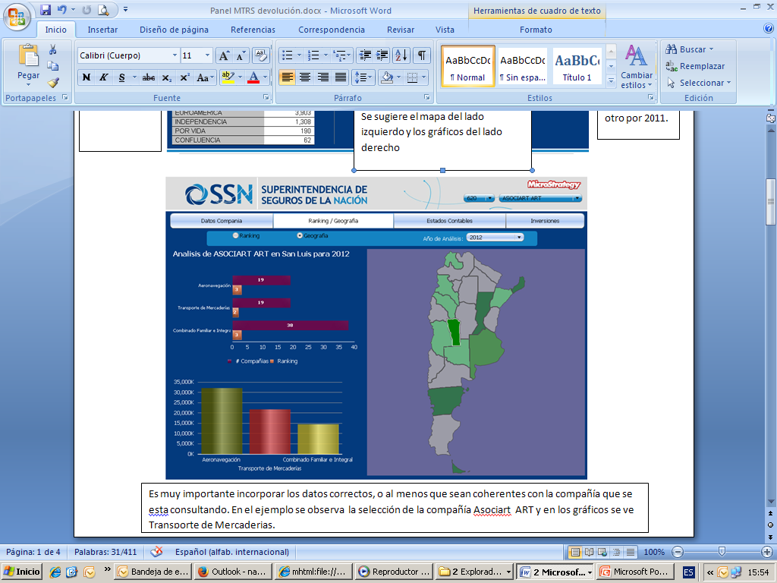

Se sugiere el mapa del lado izquierdo y los gráficos del lado derecho.

Mejorar la calidad de imagen del mapa.

Es muy importante incorporar los datos correctos, o al menos que sean coherentes con la compañía que se está consultando. En el ejemplo se observa la selección de la compañía Asociart ART y en los gráficos se ve Transporte de Mercaderias.

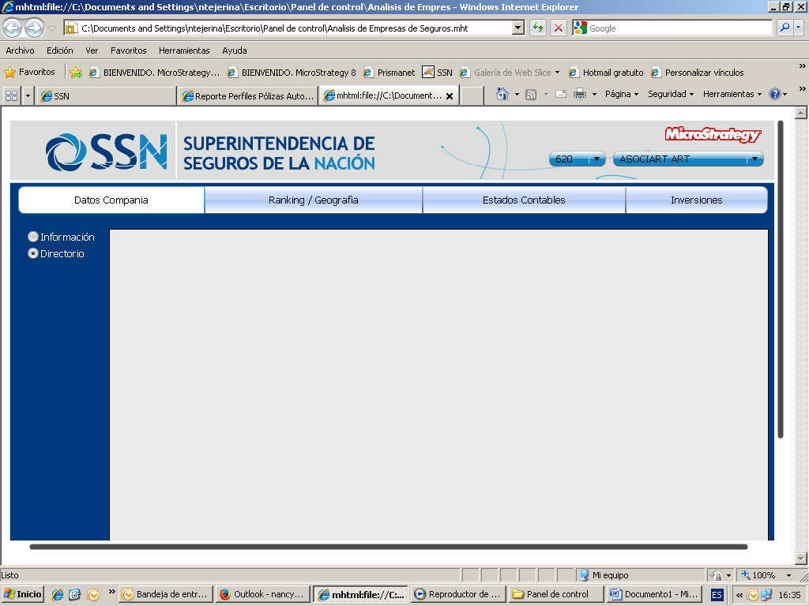

Incorporar datos ciertos o en su defecto incorporar nombres varios a modo de ejemplo. Pero la idea es que no figure vacía la pantalla.

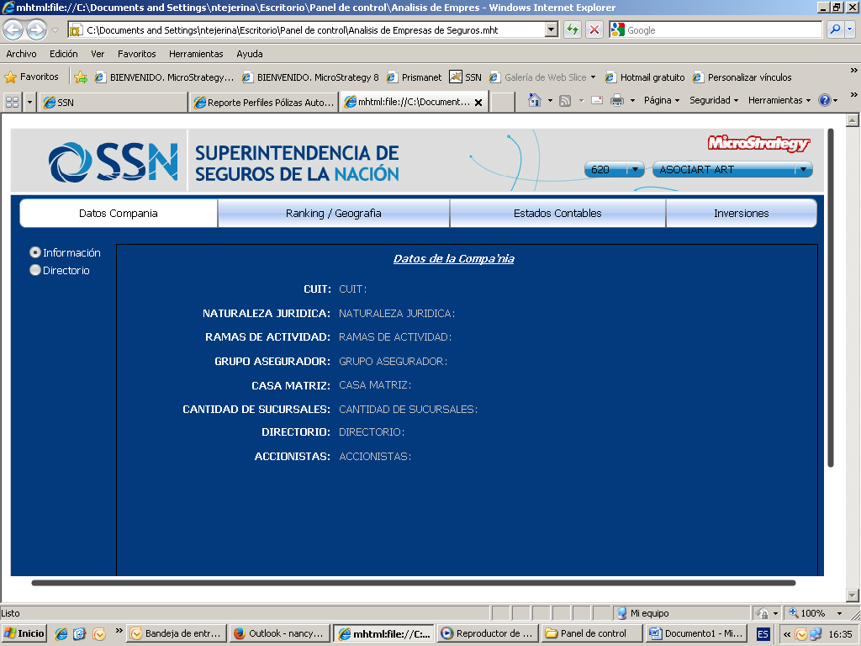

La opción de mostrar el gráfico “Evolución trimestral del Activo” moverla a la altura de donde se encuentra la selección del año. De esta manera será más visible y no quedará perdida entre los cuadritos.

Cambiar los nombres de los ejes por los años.

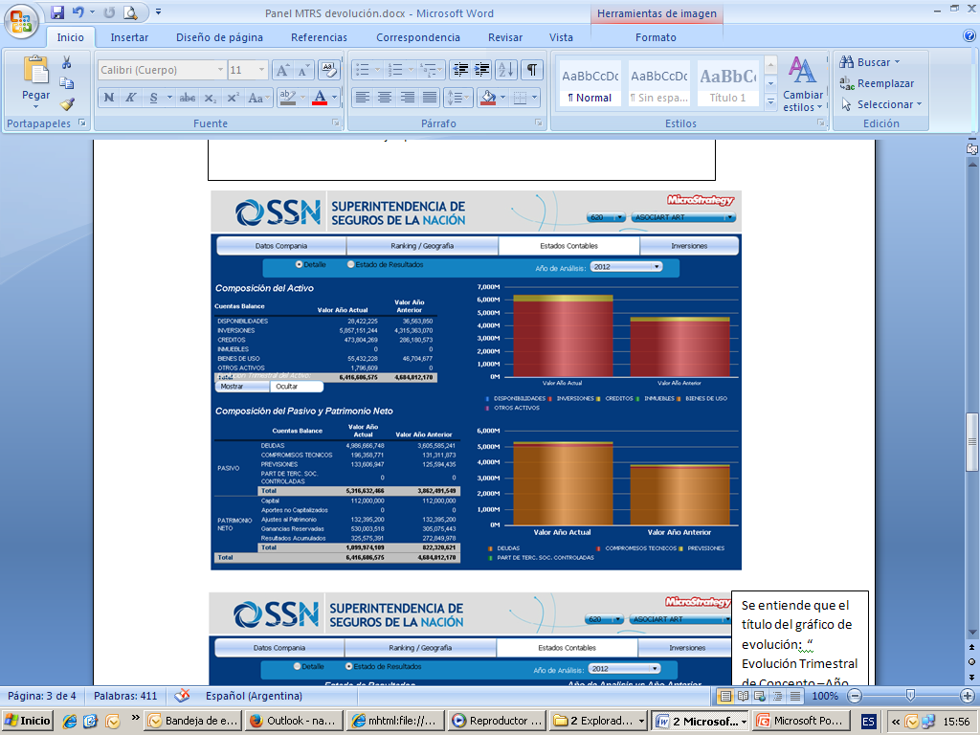

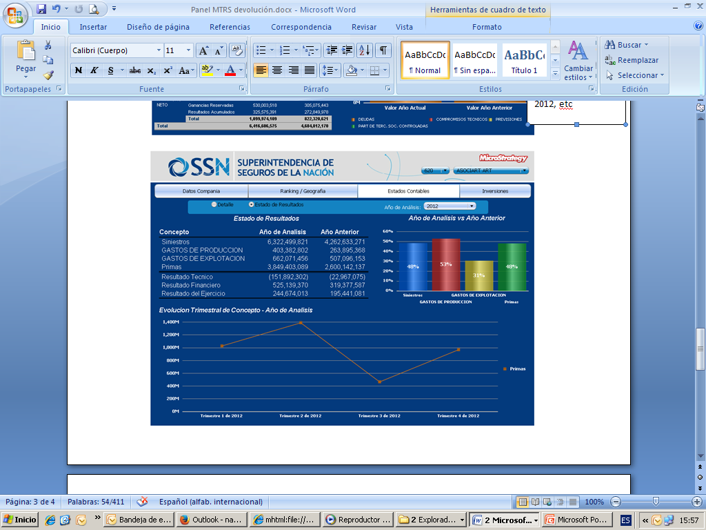

Se entiende que el título del gráfico de evolución: “Evolución Trimestral de Concepto –Año de Análisis”, varía según el concepto y año que se seleccione. Aquí el título esta fijo y no cambia haciendo click sobre los distintos “conceptos”, por lo tanto es conveniente dejar el título fijo en: “Evolución trimestral de Primas emitidas- Año 2012.”

Cambiar referencias del eje x por: 1º Trim 2012, 2º Trim 2012, etc

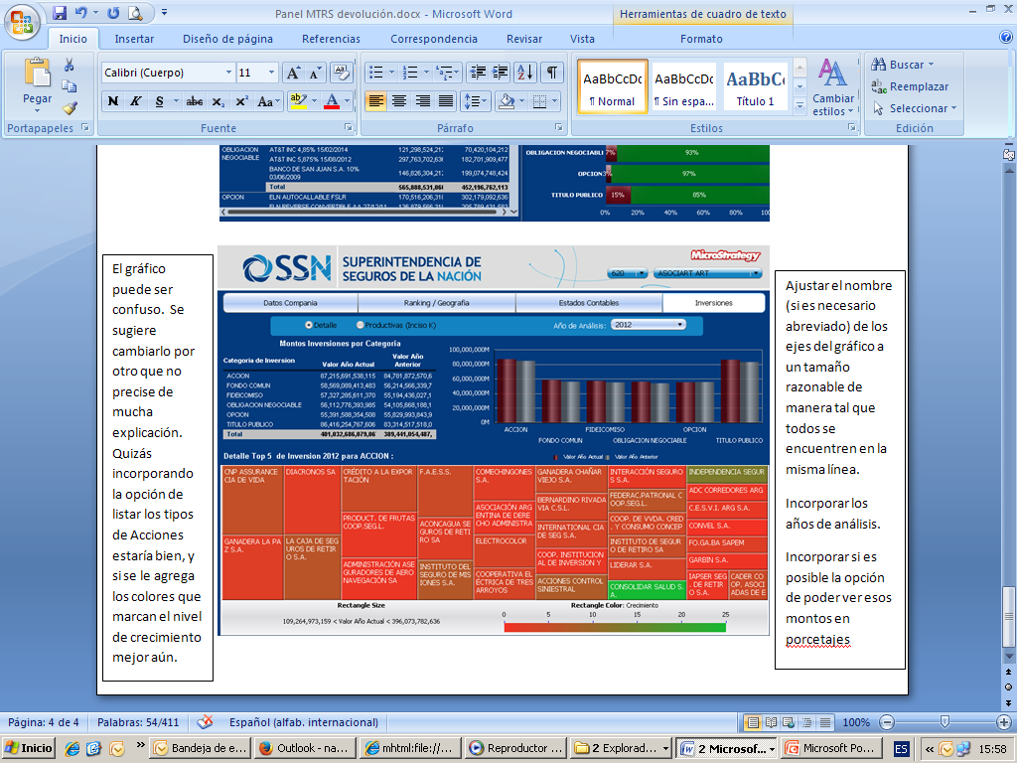

Ajustar el nombre (si es necesario abreviado) de los ejes del gráfico a un tamaño razonable de manera tal que todos se encuentren en la misma línea.

Incorporar los años de análisis.

Incorporar si es posible la opción de poder ver esos montos en porcentajes

El gráfico puede ser confuso. Se sugiere cambiarlo por otro que no precise de mucha explicación. Quizás incorporando la opción de listar los tipos de Acciones estaría bien, y si se le agrega los colores que marcan el nivel de crecimiento mejor aún.

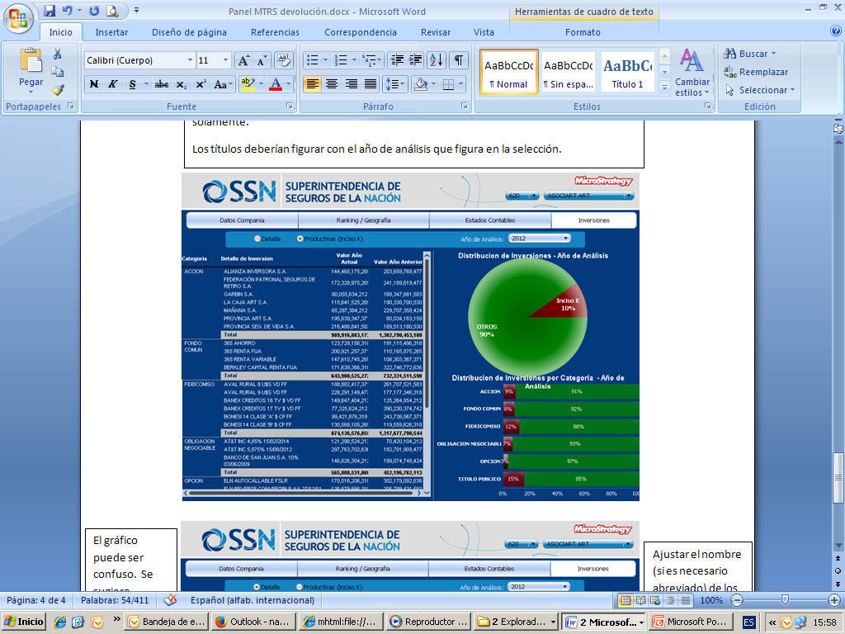

Se sugiere que los gráficos estén en el lado izquierdo.

El detalle de las inversiones en inciso k debería estar a modo de opción, es decir, que figure una opción en donde hacer click y ver el detalle de la inversión que desee solamente.

Los títulos deberían figurar con el año de análisis que figura en la selección.